人脸识别学员操作手册

目录
一、 平台入口 1
二、 登录 1
三、 首页 2
四、 人脸识别测试 2

平台入口
平台地址：https://hnjswlxy.cn

登录
- 进入平台后，点击页面右侧中间的【河南省高等学校教师资格服务云平台】。
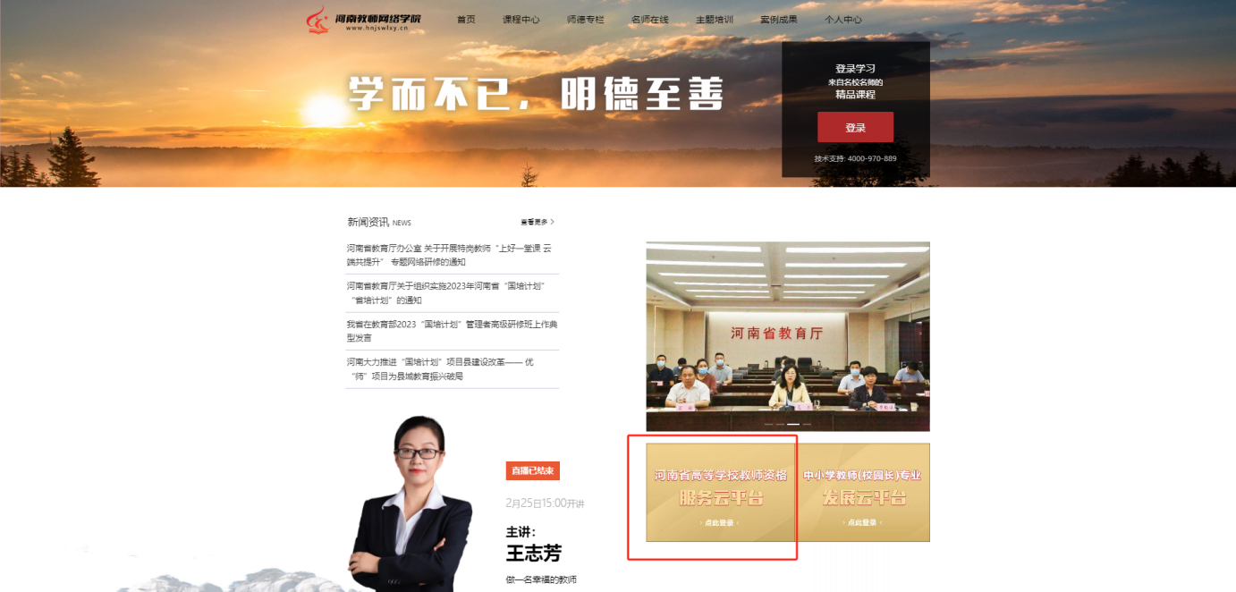
- 页面跳转至测评入口页面输入账号、 密码和验证码进行登录。
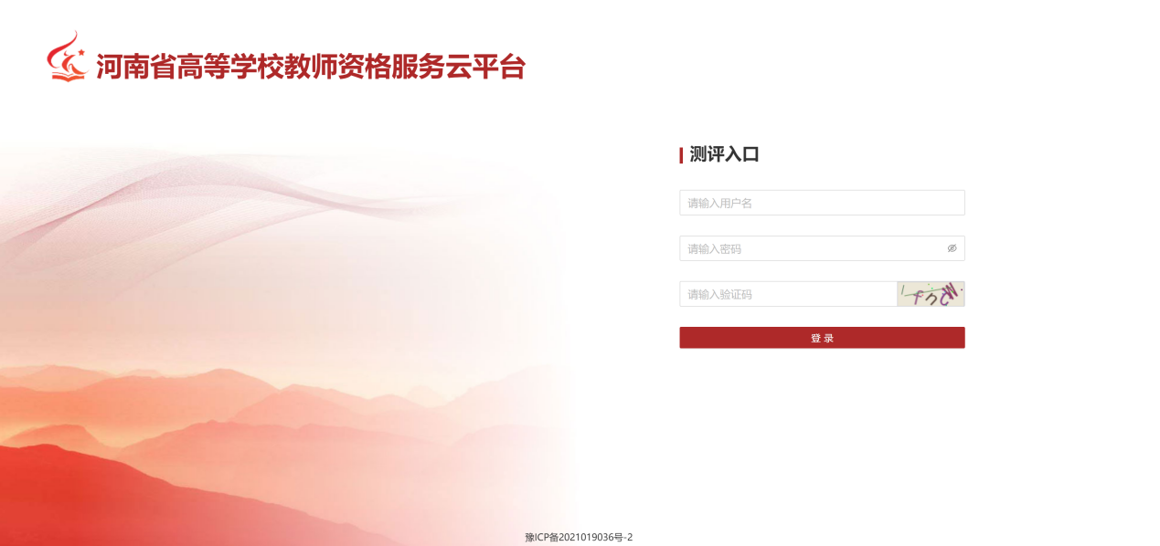

首页
- 账号登录后，页面会自动跳转至“河南省高等学 校教师资格服务云平台”页面，下方展示对应的操作入口【在线培训】入口、【面试安排】入口、【资格认定】入口。
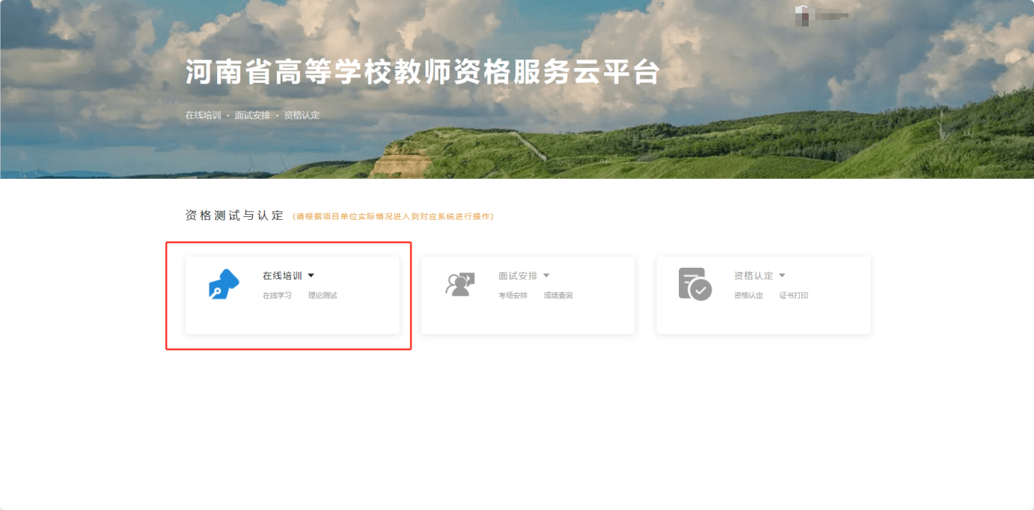

人脸识别测试
- 点击“在线培训”页面跳转至【理论测试】页面，此时会有浏览器请求使用摄像头,点击允许。
主流浏览器：
- Google浏览器
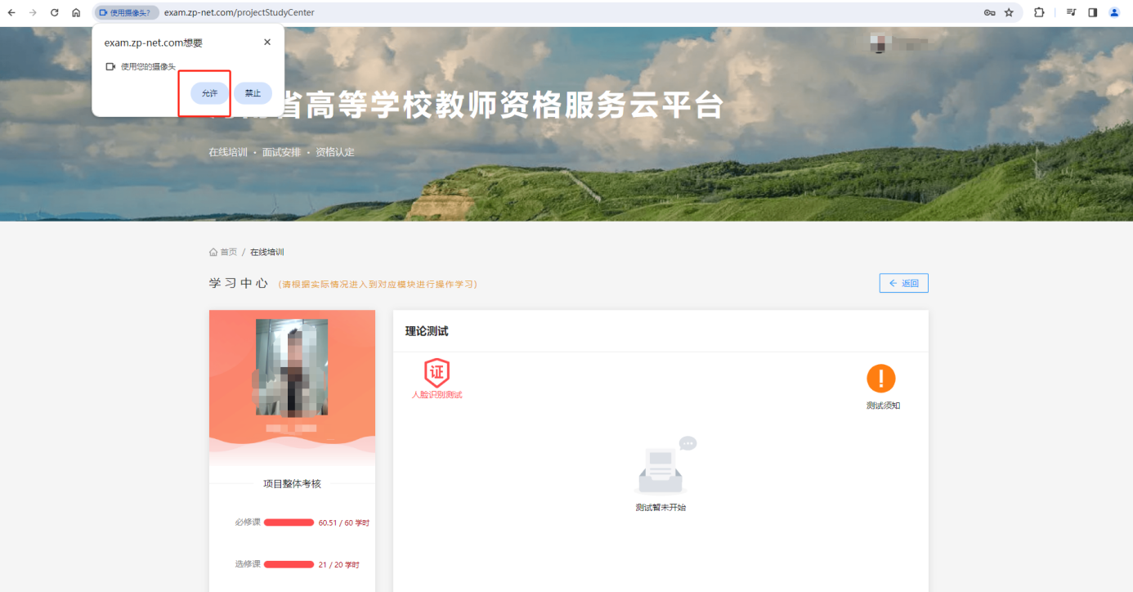
- 360安全浏览器
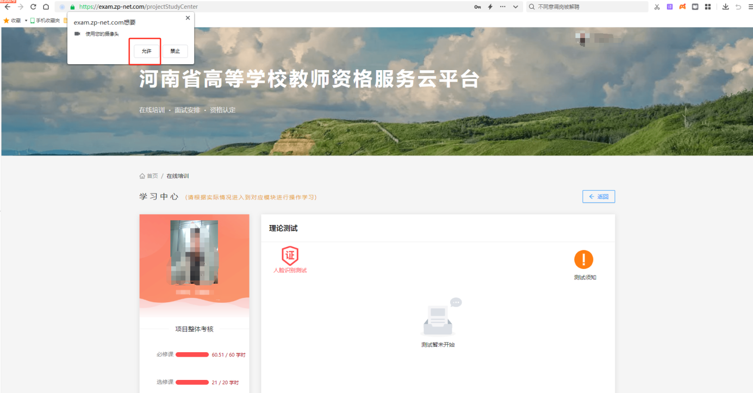
- 360极速浏览器
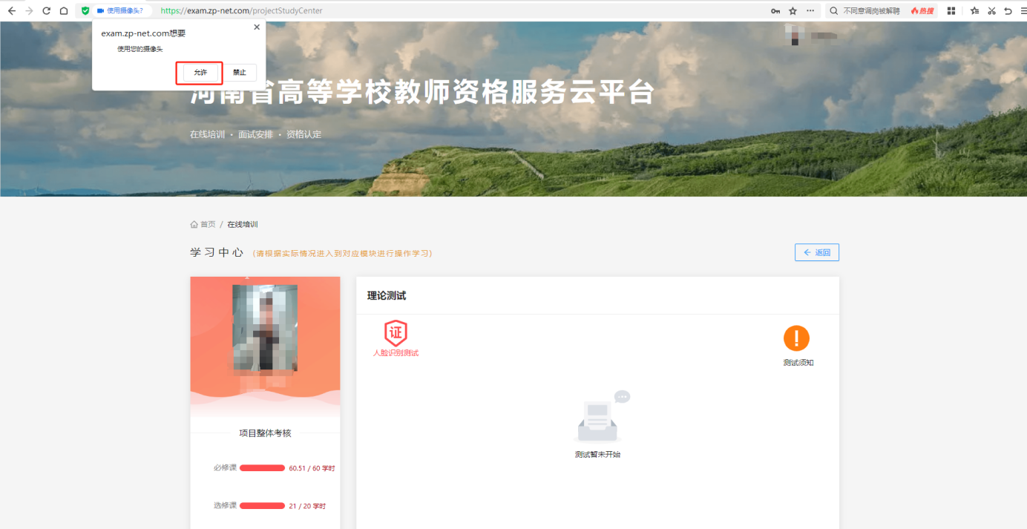
- Edge浏览器
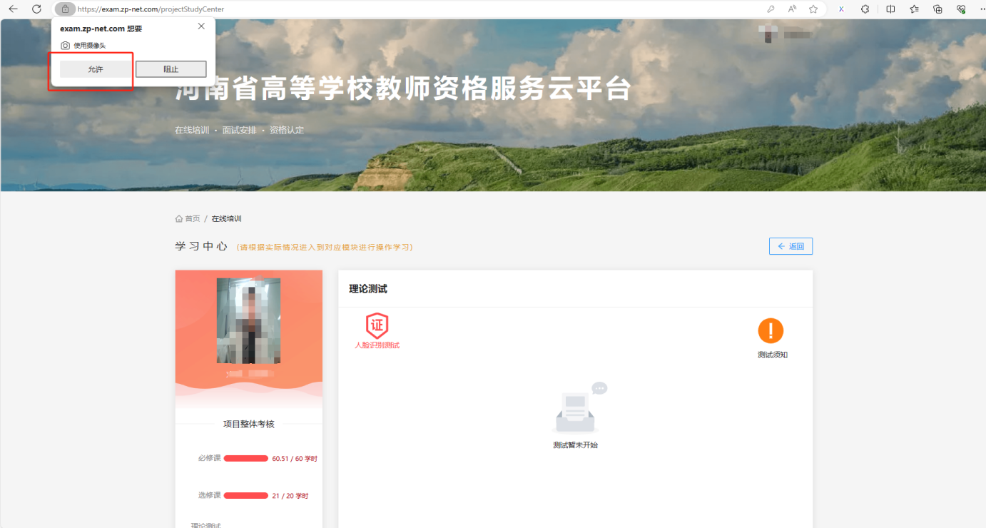

- 点击“人脸识别测试”会弹出人脸识别页面，选中自己电脑上的摄像头，点击开始人脸识别就会开始识别，识别时请正视摄像头。
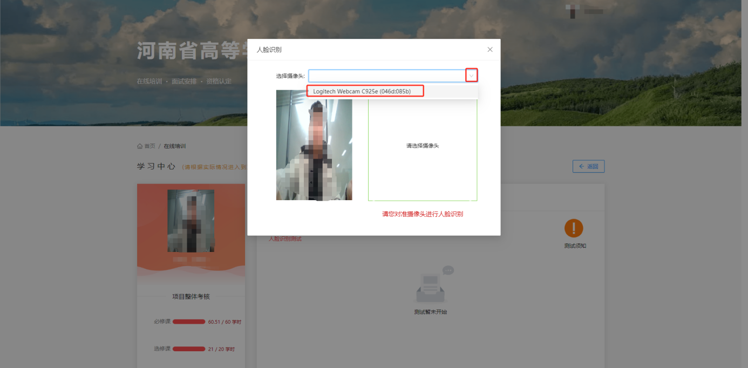
摄像头选择完毕后，将自动进行人脸识别倒计时。人脸识别成功后，弹窗自动关闭，本次人脸识别测试结束。

特别提醒：
- 识别过程中，请尽量将人脸与识别区域重合，提高识别率；
- 保证在光线充足的条件下进行人脸识别；
- 尽量使用未经任何编辑的原始照片进行人脸比对。
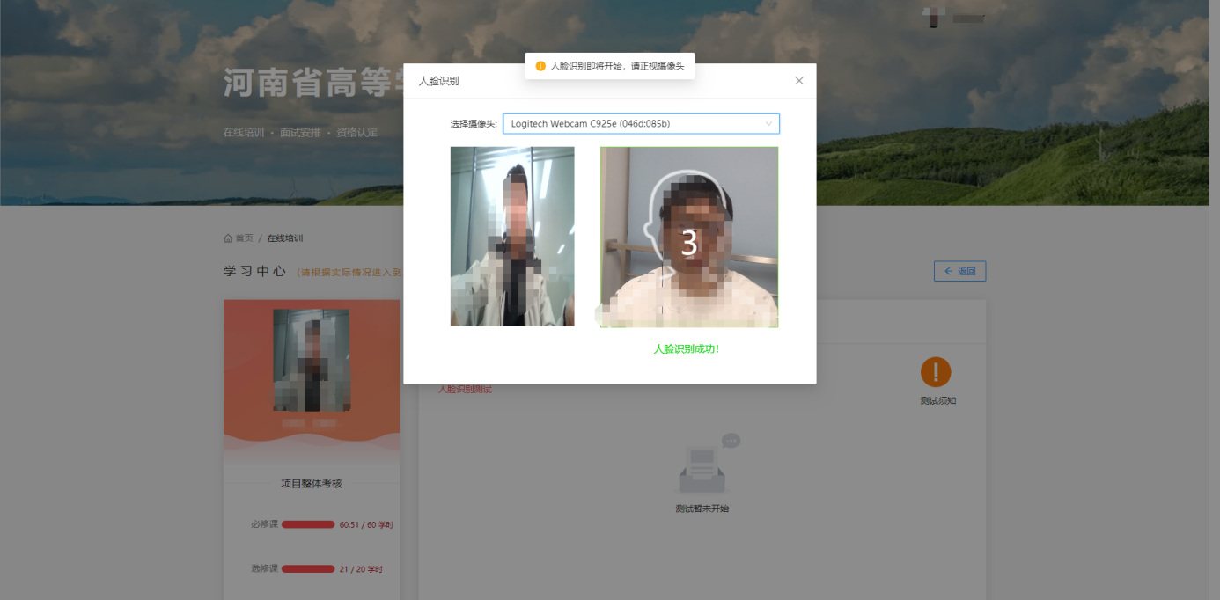
- 常见问题：
  - 摄像头被允许使用后，下拉选项中是空的情况（如下图），请刷新页面。
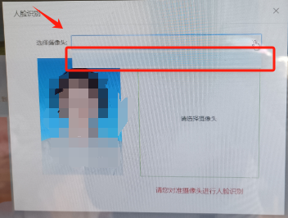
  - 若出现网站打不开情况，请尝试更换其他网络。同时请联系学校网络技术员确认网络情况。
  - 无法调用摄像头处理如下：
    - 检查摄像头权限：点击浏览器右上方的三个点，选择”设置”，在隐私和安全性中找到”网站权限”，打开”摄像头”权限验证，确保相关选项打开。
    - 检查其他应用占用摄像头：有时候其他应用可能正在占用摄像头资源，导致浏览器无法调用，尽可能关闭其他应用程序（比如杀毒软件、聊天软件、视频软件、腾讯会议等），然后重新启动浏览器重新尝试调用摄像头。
    - 清除浏览器缓存和Cookie：进入”设置”，找到”隐私和安全性”，点击”清除浏览数据”，选择清除缓存和Cookie等选项，然后重新启动浏览器重新尝试调用摄像头。
    - 更新浏览器版本：尝试前往官网更新至浏览器新版本，然后启动浏览器尝试。

